**概要设计说明书**

**《云印平台系统》**

**编写日期：2019年5月7日**

|  |  |  |
| --- | --- | --- |
| **学号** | **姓名** | **角色** |
| **201731082208** | **黄亚恒** | **组长** |
| **201731082408** | **肖莉** | **组员** |
| **201731082206** | **邓召春** | **组员** |
| **201731102211** | **方旭瑞** | **组员** |
| **201731081716** | **汪海鑫** | **组员** |
| **201731062514** | **郑智豪** | **组员** |
| **201731083311** | **姜亦航** | **组员** |
| **201731062534** | **肖磊** | **组员** |

**修改日志**

|  |  |  |
| --- | --- | --- |
| 修改者 | 修改日期 | 备注说明 |
|  |  |  |
|  |  |  |
|  |  |  |
|  |  |  |
|  |  |  |
|  |  |  |
|  |  |  |
|  |  |  |
|  |  |  |
|  |  |  |

**目 录**

1. 引言 5

1.1 编写目的 5

1.2 定义 5

1.3 参考资料 5

2. 范围 5

2.1 系统主要目标 5

2.2 主要软件需求 5

2.3 设计约束、限制 5

3. 软件系统结构设计 5

3.1 软件体系结构 5

3.1.1 软件程序结构图 5

3.1.2 模块描述 5

3.2 功能需求追溯 6

4. 数据设计 6

5. 接口设计 6

5.1 用户界面设计规则 6

5.2 内部接口设计 6

5.3 外部接口设计 6

6. 出错处理设计 6

# 引言

## 编写目的

本设计书是云印平台项目程序的研发概要设计,将提供给项目开发进程中或者项目结束后的双方人员使用,同时也可以提供给实施后期的维护人员使用。

## 定义

## ****Hybrid 技术**：**介于客户端原生技术与 Web 技术之间的，互相结合各自特点的技术。

**DFD：**Data Flow Diagram（数据流图）

## 参考资料

《国家标准软件开发文档规范》

《软件开发流程》

《小程序开发指南》

# 范围

## 系统主要目标

打印系统主要功能：文件上传，打印规格选择，客户信息输入并上传，返回计算金额

共享资源主要功能：文件下载，文件上传

广告设计主要功能：设计需求输入并上传，返回上传成功界面

## 主要软件需求

用户对软件系统要求使用简单方便，必要的功能不能少，多余的功能也不需要，界面设计要大方得体，有良好的视觉效果。

## 设计约束、限制

设计应当是模块化的，即该软件应当从逻辑上被划分成多个部件，分别实现各种特定功能和子功能。

设计最终应当给出具体的模块，这些模块就具有独立的功能特性。

# 软件系统结构设计

## 软件体系结构

利用变换分析方法将DFD映射为软件结构（如基于DFD或基于IDEF0　的结构设计），并采用适当的优化准则进行软件结构的优化。  
已得到优化的软件体系结构用结构图（Structure Chart）进行描述。描述的内容包括：

### 软件程序结构图

画出软件体系结构的树状层次。

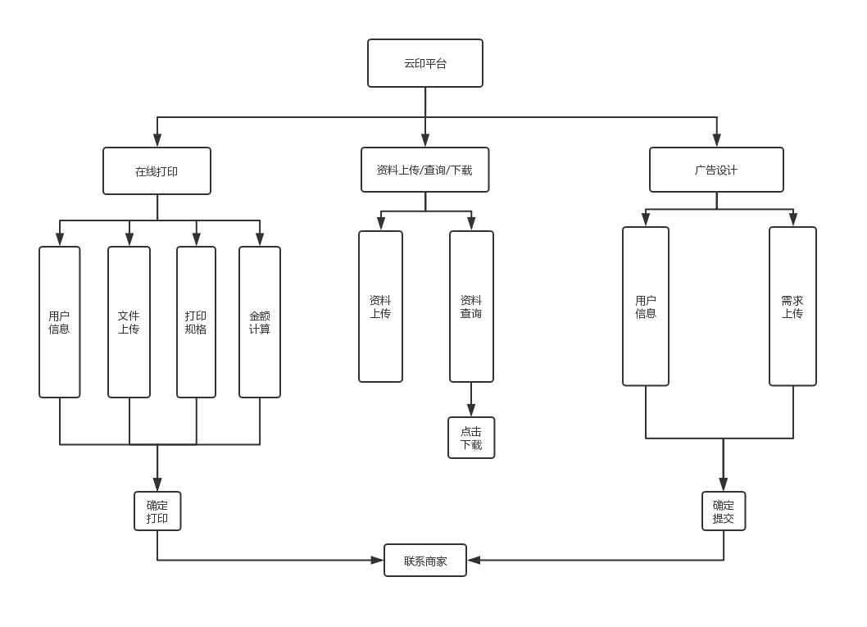

### 模块描述

|  |  |  |  |  |  |  |  |
| --- | --- | --- | --- | --- | --- | --- | --- |
| 模 块  名 称 | 用户信息 | | | 子系统名 称 | 用户信息 | 系统  名称 | 在线打印 |
| 接　口  说　明 | 输入 | 用户提交个人信息 | | | | | |
| 输出 | 店家接收用户个人信息信息 | | | | | |
| 功　能  说　明 | 接收用户上传的个人信息 | | | | | | |
| 运行环  境说明 | 依附于微信运行 | | | | | | |
| 调用关  系说明 | 调用模块 | |  | | | | |
| 被调用模块 | |  | | | | |

|  |  |  |  |  |  |  |  |
| --- | --- | --- | --- | --- | --- | --- | --- |
| 模 块  名 称 | 文件上传 | | | 子系统名 称 | 文件上传 | 系统  名称 | 在线打印 |
| 接　口  说　明 | 输入 | 自己所需打印的文件资料 | | | | | |
| 输出 | 用户所需打印的资料 | | | | | |
| 功　能  说　明 | 为用户提供资料查询和资料上传的功能 | | | | | | |
| 运行环  境说明 | 依附于微信运行 | | | | | | |
| 调用关  系说明 | 调用模块 | |  | | | | |
| 被调用模块 | | 金额计算 | | | | |

|  |  |  |  |  |  |  |  |
| --- | --- | --- | --- | --- | --- | --- | --- |
| 模 块  名 称 | 打印规格 | | | 子系统名 称 | 打印份数 | 系统  名称 | 在线打印 |
| 接　口  说　明 | 输入 | 用所需打印资料规格 | | | | | |
| 输出 | 商家接收打印资料规格 | | | | | |
| 功　能  说　明 | 给商家提供用户所需打印资料份数 | | | | | | |
| 运行环  境说明 | 依附于微信运行 | | | | | | |
| 调用关  系说明 | 调用模块 | |  | | | | |
| 被调用模块 | | 金额计算 | | | | |

|  |  |  |  |  |  |  |  |
| --- | --- | --- | --- | --- | --- | --- | --- |
| 模 块  名 称 | 金额计算 | | | 子系统名 称 | 计算金额 | 系统  名称 | 在线打印 |
| 接　口  说　明 | 输入 | 用户提交的打印要求 | | | | | |
| 输出 | 用户打印资料所需要支付的金额 | | | | | |
| 功　能  说　明 | 接收用户上传的文件并按用户要求进行打印和配送 | | | | | | |
| 运行环  境说明 | 依附于微信运行 | | | | | | |
| 调用关  系说明 | 调用模块 | | 打印规格，文件上传 | | | | |
| 被调用模块 | |  | | | | |

|  |  |  |  |  |  |  |  |
| --- | --- | --- | --- | --- | --- | --- | --- |
| 模 块  名 称 | 资料上传 | | | 子系统名 称 | 上传资料 | 系统  名称 | 资料查询 |
| 接　口  说　明 | 输入 | 用户上传可以共享的资料 | | | | | |
| 输出 | 在资料库里新增用户刚刚所传输的资料 | | | | | |
| 功　能  说　明 | 用户将自己的资料共享在资料库中 | | | | | | |
| 运行环  境说明 | 依附于微信运行 | | | | | | |
| 调用关  系说明 | 调用模块 | |  | | | | |
| 被调用模块 | |  | | | | |

|  |  |  |  |  |  |  |  |
| --- | --- | --- | --- | --- | --- | --- | --- |
| 模 块  名 称 | 资料下载 | | | 子系统名 称 | 资料下载 | 系统  名称 | 在线打印 |
| 接　口  说　明 | 输入 | 用户输入想要查询的资料的关键字 | | | | | |
| 输出 | 用户所查询资料的信息 | | | | | |
| 功　能  说　明 | 在资料库中寻找用户所查询的资料 | | | | | | |
| 运行环  境说明 | 依附于微信运行 | | | | | | |
| 调用关  系说明 | 调用模块 | |  | | | | |
| 被调用模块 | |  | | | | |

|  |  |  |  |  |  |  |  |
| --- | --- | --- | --- | --- | --- | --- | --- |
| 模 块  名 称 | 用户信息 | | | 子系统名 称 | 用户信息 | 系统  名称 | 广告设计 |
| 接　口  说　明 | 输入 | 用户提交个人信息 | | | | | |
| 输出 | 店家接收用户个人信息信息 | | | | | |
| 功　能  说　明 | 接收用户上传的个人信息并输出给商家 | | | | | | |
| 运行环  境说明 | 依附于微信运行 | | | | | | |
| 调用关  系说明 | 调用模块 | |  | | | | |
| 被调用模块 | |  | | | | |

|  |  |  |  |  |  |  |  |
| --- | --- | --- | --- | --- | --- | --- | --- |
| 模 块  名 称 | 需求上传 | | | 子系统名 称 | 需求上传 | 系统  名称 | 广告设计 |
| 接　口  说　明 | 输入 | 用户对广告设计的需求信息 | | | | | |
| 输出 | 店家接收用户对广告设计的需求信息 | | | | | |
| 功　能  说　明 | 为用户提供优质广告设计服务 | | | | | | |
| 运行环  境说明 | 依附于微信运行 | | | | | | |
| 调用关  系说明 | 调用模块 | |  | | | | |
| 被调用模块 | |  | | | | |

## 功能需求追溯

|  |  |  |  |  |
| --- | --- | --- | --- | --- |
|  | 模块1 | 模块2 | 模块（3-7） | 模块8 |
| 功能需求1 | √ |  |  |  |
| 功能需求2 |  | √ |  |  |
| 功能需求（3-7） |  |  | √ |  |
| 功能能需求8 |  |  |  | √ |

# 数据设计

见数据库设计说明书。

# 接口设计

## 用户界面设计规则

1. 内容简洁
2. 结构明晰
3. 色调统一和谐

## 内部接口设计

计算金额模板需要调用打印规格模板

## 外部接口设计

打印模块与打印机连接

# 出错处理设计

**6.1输入信息格式出错**

当上传信息时系统判定格式出错，返回弹框内容”输入信息格式出错，请检查后重新输入”。

**6.2上传文件格式出错**

当上传信息时系统判定格式出错，返回弹框内容”上传文件格式出错，请检查后重新上传”。

**6.3系统出现错误**

由于数据在数据库中已经有备份，故在系统出错后可以依靠数据库的恢复功能，并且依靠日志文件使系统再启动，就算系统崩溃用户数据也不会丢失或遭到破坏。